**Sistema ERP para manejo de Propiedad Horizontal**

**Fecha de edición: 16/05/2018**

**Versión: 3.0**

**Juan Diego Balanta Posso**

**Daniel Cano Salgado**

**Mateo Valencia Echeverry**

|  |
| --- |
| **Pagina de Firmas** |

El presente documento es aprobado por las personas referenciadas a continuación:

**Firma Cliente:**



**<nombre>**

**Firma Administrador de Proyecto:**



**<nombre>**

**Firma Arquitecto**



**<nombre>**

**…**

|  |
| --- |
| **Historial de Cambios** |

|  |  |  |  |  |
| --- | --- | --- | --- | --- |
| **Versión** | **Fecha** | **Sección del documento modificada** | **Descripción de**  **Cambios(corta)** | **Responsable** |
| 1.0 | 08/04/2018 | Versión Inicial | Se da inicio a la escritura del documento. | Daniel Cano |
| 2.0 | 30/04/2018 | Versión 2 de requerimientos | Se especifican los requerimientos del proyecto y se adicionan los diagramas de contexto y casos de uso | Mateo Valencia, Daniel Cano, Juan Diego Balanta |
| 3.0 | 16/05/2018 | Versión 3 de Diseño | Se especifican los elementos de diseño como los diagramas de arquitectura lógica, física, modelo relacional | Mateo Valencia, Daniel Cano, Juan Diego Balanta |
| 4.0 | 26/05/2018 | Versión 4 Casos de Prueba | Se especifican los casos de prueba para el proyecto. | Mateo Valencia, Daniel Cano, Juan Diego Balanta |
|  |  |  |  |  |

|  |
| --- |
| **Tabla de Contenido** |

**Pág.**

1. **INTRODUCCIÓN**
2. **Propósito**
3. **Alcance**
4. **Definiciones, siglas y abreviaturas.**
5. **Referencias**
6. **Metodología**
7. **Estrategias de obtención de requisitos**
8. **Roles y Usuarios**
9. **Apreciación global**
10. **DESCRIPCIÓN GLOBAL**
11. **Perspectiva del producto** 
    1. Diagrama de contexto.
    2. Diagrama de casos de uso
    3. Interfaces con el usuario
    4. Modelo Relacional
    5. Arquitectura Física
    6. Arquitectura Lógica
    7. Diagrama de Clases
12. **Características del usuario**
13. **Funciones del Producto**
14. **Restricciones**
15. **Suposiciones y dependencias**
16. **Distribución de los Requerimientos**
17. **REQUERIMIENTOS ESPECÍFICOS**
18. **Requerimientos Funcionales**
19. **Requerimientos de desarrollo**.
20. **Requerimientos de la Base de Datos.**
21. **Restricciones del diseño.**
    1. Aceptación de las normas
22. **Requerimientos no Funcionales.**

**3.6 Casos de Prueba**

|  |
| --- |
| 1. **INTRODUCCIÓN** |

* 1. **Propósito**

El proyecto fue transmitido al grupo de trabajo a través del profesor Juan Carlos Martínez en una primera instancia, quien le comentó al equipo la idea que había planteado el ingeniero Marco Tulio Astudillo, quien tenía en mente lograr generar un sistema para poder gestionar de una manera mucho más eficiente y cómoda los conjuntos de propiedad horizontal.

Este documento es escrito con el objetivo de describir al detalle el proyecto de sistema ERP, en donde se definirán y especificarán los aspectos más importantes como: requerimientos, restricciones e interfaces.

Teniendo en cuenta lo anterior, cabe aclarar que este documento está dirigido a todo aquel que hagan parte del desarrollo del proyecto, con el fin de tener una guía y apoyo conciso al momento del desarrollo del proyecto.

* 1. **Alcance**

El software es un ERP desarrollado para plataforma WEB que permitirá la gestión y administración de propiedades horizontales de una manera más eficiente y menos agobiante para los administradores de éstas.

El ERP permitirá las siguientes funciones:

* Reservar zonas comunes de la unidad residencial en línea.
* Gestión de pagos de multas, cuotas de administración por parte de los residentes.
* Gestión de cuentas de la propiedad horizontal para el revisor fiscal.
* Espacio de PQR entre los residentes y demás usuarios con el administrador de la propiedad horizontal y del software.
* Espacio de comunicación entre el administrador de la propiedad horizontal y los residentes y/o propietarios para temas de asambleas y encuestas que se realizan mes a mes en las propiedades horizontales.

Este software permitirá al administrador de la propiedad horizontal gestionar el tema asociados con los pagos de los propietarios de una manera más sencilla y rápida. Además, el administrador puede consultar rápidamente los propietarios que se encuentran en mora por cualquier tipo de pago. A los residentes se les facilita el tema de reservas ya que se vuelve más interactivo y sencillo puesto que solo deben seleccionar la fecha y hora, además de llenar un sencillo formulario para que la reserva se haga efectiva. En cuanto a la escalabilidad del sistema, se pueden administrar más de 400 unidades residenciales en bajo este ERP. También en el tema de gestión de cuentas de la unidad residencial, el sistema puede generar estados de cuenta para que así el revisor fiscal pueda estar al día en los movimientos de las cuentas.

* 1. **Definiciones, siglas y abreviaciones** 
     1. **Del negocio**
        + **Propiedad Horizontal:** Es una institución jurídica que hace referencia al conjunto de normas que regulan la división y organización de diversos inmuebles, como resultado de la segregación de un edificio o de un terreno común.
        + **Zona común:** Hace referencia a cualquier zona que hace parte de la unidad a la que alguien que resida en ella pueda tener acceso, tales como el salón social, el gimnasio, canchas, entre otros.
        + **ley 675 de 2001:** Regula la forma especial de dominio, denominada propiedad horizontal, en la que concurren derechos de propiedad exclusiva sobre bienes privados y derechos de copropiedad sobre el terreno y los demás bienes comunes, con el fin de garantizar la seguridad y la convivencia pacífica en los inmuebles sometidos a ella, así como la función social de la propiedad.
     2. **Del sistema**
        + **PQR:** Abreviación para “Peticiones, quejas o reclamos”.
        + **Ley 1581 de 2012:** Tiene por objeto desarrollar el derecho constitucional que tienen todas las personas a conocer, actualizar y rectificar las informaciones que se hayan recogido sobre ellas en bases de datos o archivos, y los demás derechos, libertades y garantías constitucionales a que se refiere el artículo [15](http://www.alcaldiabogota.gov.co/sisjur/normas/Norma1.jsp?i=4125#15) de la Constitución Política; así como el derecho a la información consagrado en el artículo 20 de la misma.
     3. **De tecnología**
        + **ERP:** *“Enterprise resource planning”* por sus siglas en inglés, es un acrónimo para representar un sistema de planeación de recursos empresariales, que son sistemas de gestión de información que buscan automatizar las prácticas de negocio y aspectos operativos relacionados a la empresa.
        + **XBRL:** “*Extensible Business Reporting Language”* Por sus siglas en inglés, es un formato para simplificar y estandarizar la automatización del intercambio de información financiera mediante el uso del lenguaje XML.
  2. **Referencias** 
     1. "Propiedad horizontal", *Es.wikipedia.org*, 2018. [Online]. Available: https://es.wikipedia.org/wiki/Propiedad_horizontal. [Accessed: 08- Apr- 2018].
     2. "Sistema de planificación de recursos empresariales", *Es.wikipedia.org*, 2018. [Online]. Available: https://es.wikipedia.org/wiki/Sistema_de_planificaci%C3%B3n_de_recursos_empresariales. [Accessed: 08- Apr- 2018].
     3. "Leyes desde 1992 - Vigencia expresa y control de constitucionalidad [LEY_0675_2001]", *Secretariasenado.gov.co*, 2018. [Online]. Available: http://www.secretariasenado.gov.co/senado/basedoc/ley_0675_2001.html. [Accessed: 08- Apr- 2018].
     4. "Consulta de la Norma:", *Alcaldiabogota.gov.co*, 2018. [Online]. Available: http://www.alcaldiabogota.gov.co/sisjur/normas/Norma1.jsp?i=49981. [Accessed: 08- Apr- 2018].
     5. "XBRL", *Es.wikipedia.org*, 2018. [Online]. Available: https://es.wikipedia.org/wiki/XBRL. [Accessed: 08- Apr- 2018].
  3. **Metodología**

El proyecto va a ser desarrollado siguiendo los parámetros de la metodología de desarrollo de software RUP (Rational Unified Process).

* 1. **Estrategias de obtención de requisitos**
     1. **Entrevista:** Se han realizado una serie de entrevistas de socialización de temas relacionados al proyecto tanto como con el delegado del cliente (el profesor Juan Carlos Martínez) como la visualización de los videos en los que el cliente exponía sus ideas frente al proyecto.
     2. **Lluvia de ideas:** Se han realizado varias socializaciones en el grupo de trabajo junto con el delegado del cliente, y también se realizó una actividad de lluvia de ideas siguiendo el método 6-3-5, buscando generar nuevas posibles ideas.
     3. **Documentación:** Se realizó en el grupo de trabajo una previa investigación de sistemas similares ya existentes, a su vez de investigación de posibles documentos, formatos y leyes que sirvan o se vean involucradas en el proyecto.
  2. **Roles y Usuarios**
* **Administrador de la unidad:** Usuario que se encuentra a cargo de una de las unidades o conjuntos que pertenece al sistema ERP de propiedad horizontal.
* **Administrador del sistema:** Usuario que está a cargo de la gestión y manipulación del sistema ERP.
* **Revisor Fiscal:** Usuario que tiene como función hacer vigilancia e inspección para el cumplimiento de las normativas y leyes.
* **Propietario residente:** Usuario que es dueño de una residencia dentro de una unidad u conjunto cubierto por el sistema, y a su vez, reside en élla.
* **Propietario no residente:** Usuario que es dueño de una residencia dentro de una unidad u conjunto cubierto por el sistema, pero, no reside en su propiedad.
* **Residente no propietario:** Usuario que se encuentra residiendo en una de las residencias que pertenecen a las unidades cubiertas por el sistema, pero no es propietario de la misma.
  1. **Apreciación Global**

En el presente documento se encontrará la información acerca de las características del proyecto que llevará a cabo la producción del sistema ERP gestor de propiedad horizontal, las distintas interfaces (de usuario y de sistema), los usuarios y sus características, descripción de los requerimientos funcionales, no funcionales y restricciones.

**Códigos:**

Los identificadores de los requisitos se ven compuestos por letras especificando que tipo de requisito es, junto con números de tres dígitos empezando desde el 000, para identificar requisitos generales. En el caso de encontrar decimales en el número de los requisitos, significa que es un subrequisito del requisito funcional general al que corresponde el número de tres dígitos.

A continuación se muestran los diferentes identificadores usados en el documento:

* **RF:** Requisito funcional
* **RNF:** Requisito no funcional
* **RT:** Restricciones

Ejemplo de utilización del identificador:

* RF-000 (requisito funcional)
* RF-000.1 (subrequisito que forma parte del requisito RF-000)
* RNF-005 (requisito

Los requisitos funcionales serán especificados con el siguiente formato:

|  |  |  |  |  |
| --- | --- | --- | --- | --- |
| **Identificador** | **Nombre** | | **Fecha** | **Grado necesidad:** |
| Identificador único de la tabla de requisitos | Nombre del requisito, tiene que ser un verbo en infinitivo | | fecha en la que fue escrito | **Versión:** versión del requisito |
| **Precondición** | | | **Postcondición** | |
| Condiciones que deben de cumplirse para que se lleve a cabo el requisito dentro del sistema | | | Resultado luego de que el requisito haya terminado su función | |
| **Descripción** | | | | |
| Se da una descripción de cuál es la función del requisito | | | | |
| **Proceso** | | | | |
| Se anexan los diagramas que modelan el requerimiento | | | | |
| **Autor:** quien lo escribió | | **Fuente** | | **Desarrollador** |
| **Riesgo:** bajo/medio/alto | | Fuente del requisito | | Quien está encargado del requisito |

|  |
| --- |
| 1. **DESCRIPCIÓN GLOBAL** |

En ésta sección del SRS se deben describir los factores generales que afectan el producto de software y sus requisitos. Esta sección no declara los requisitos específicos, ya que éstos se definen en detalle en Sección 3 del SRS.

Esta sección normalmente consiste en seis subdivisiones, como sigue:

* La perspectiva del producto.
* Las funciones del producto.
* Las características del usuario.
* Las restricciones.
* Las suposiciones y dependencias.
* Distribución de los Requerimientos.

1. **Perspectiva del producto** 
   1. Diagrama de contexto.

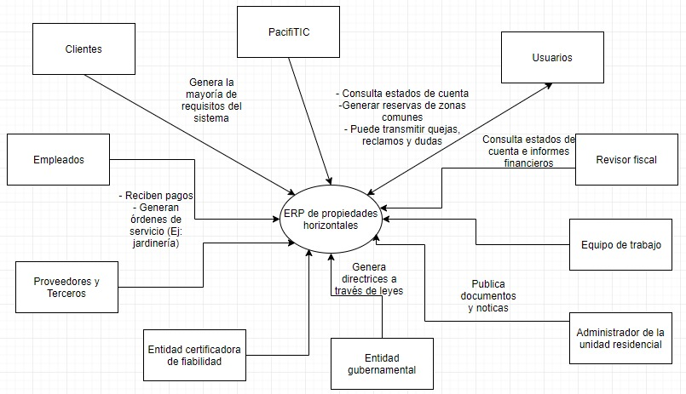

* 1. Diagrama de Casos de Uso.

Se encuentra anexado con el documento

* 1. Interfaces con el usuario.

Prototipos de la aplicación (POP):

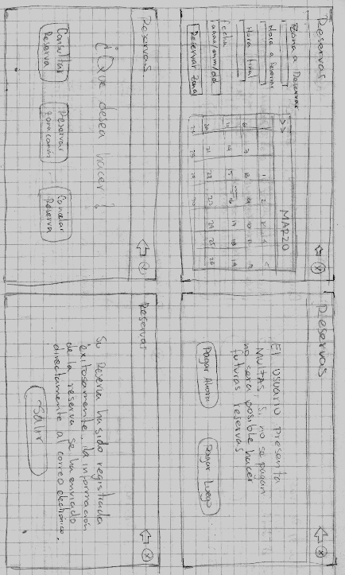

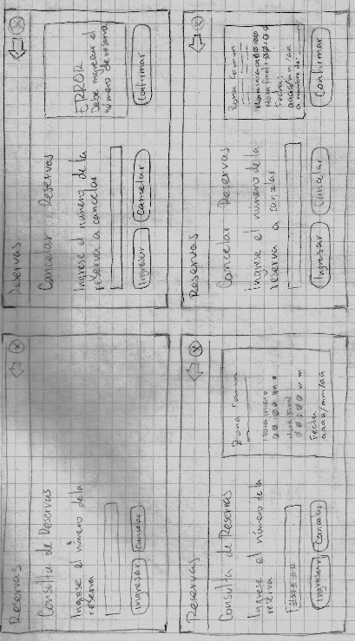

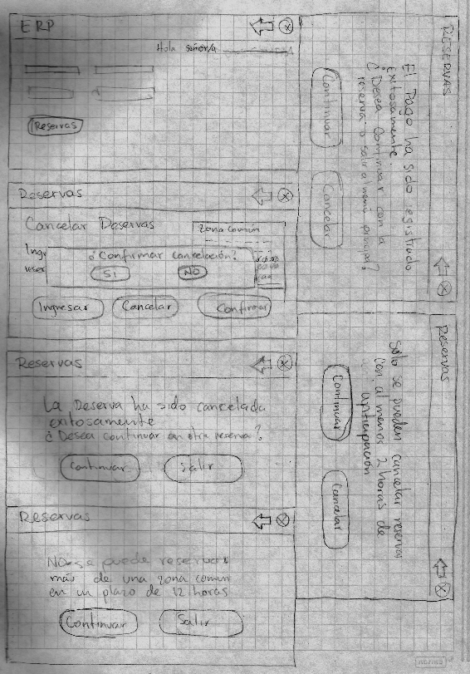  
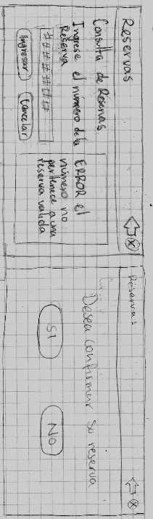

Prototipo de la aplicación funcional:

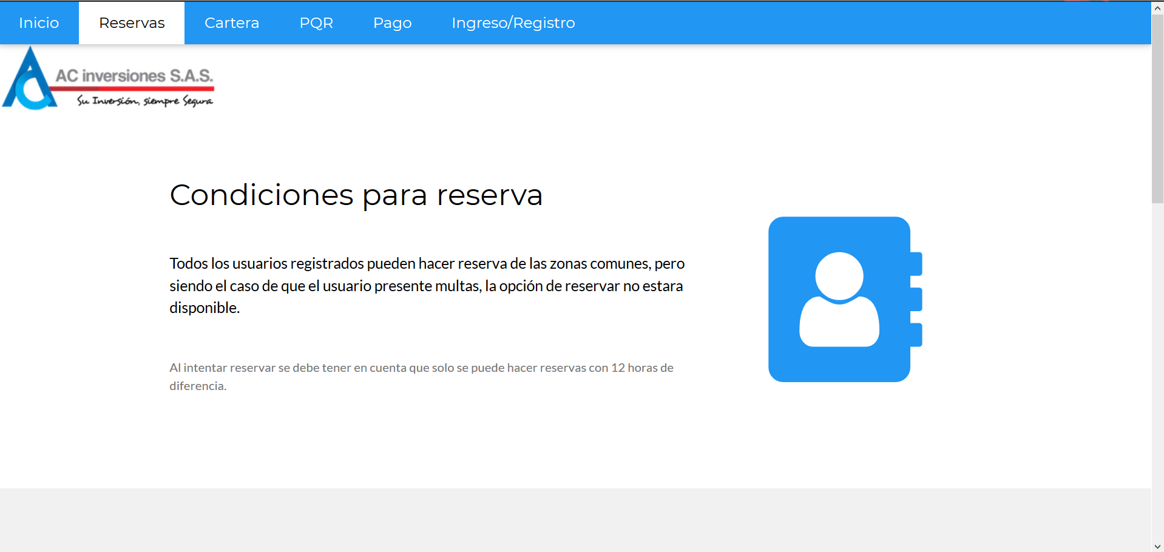

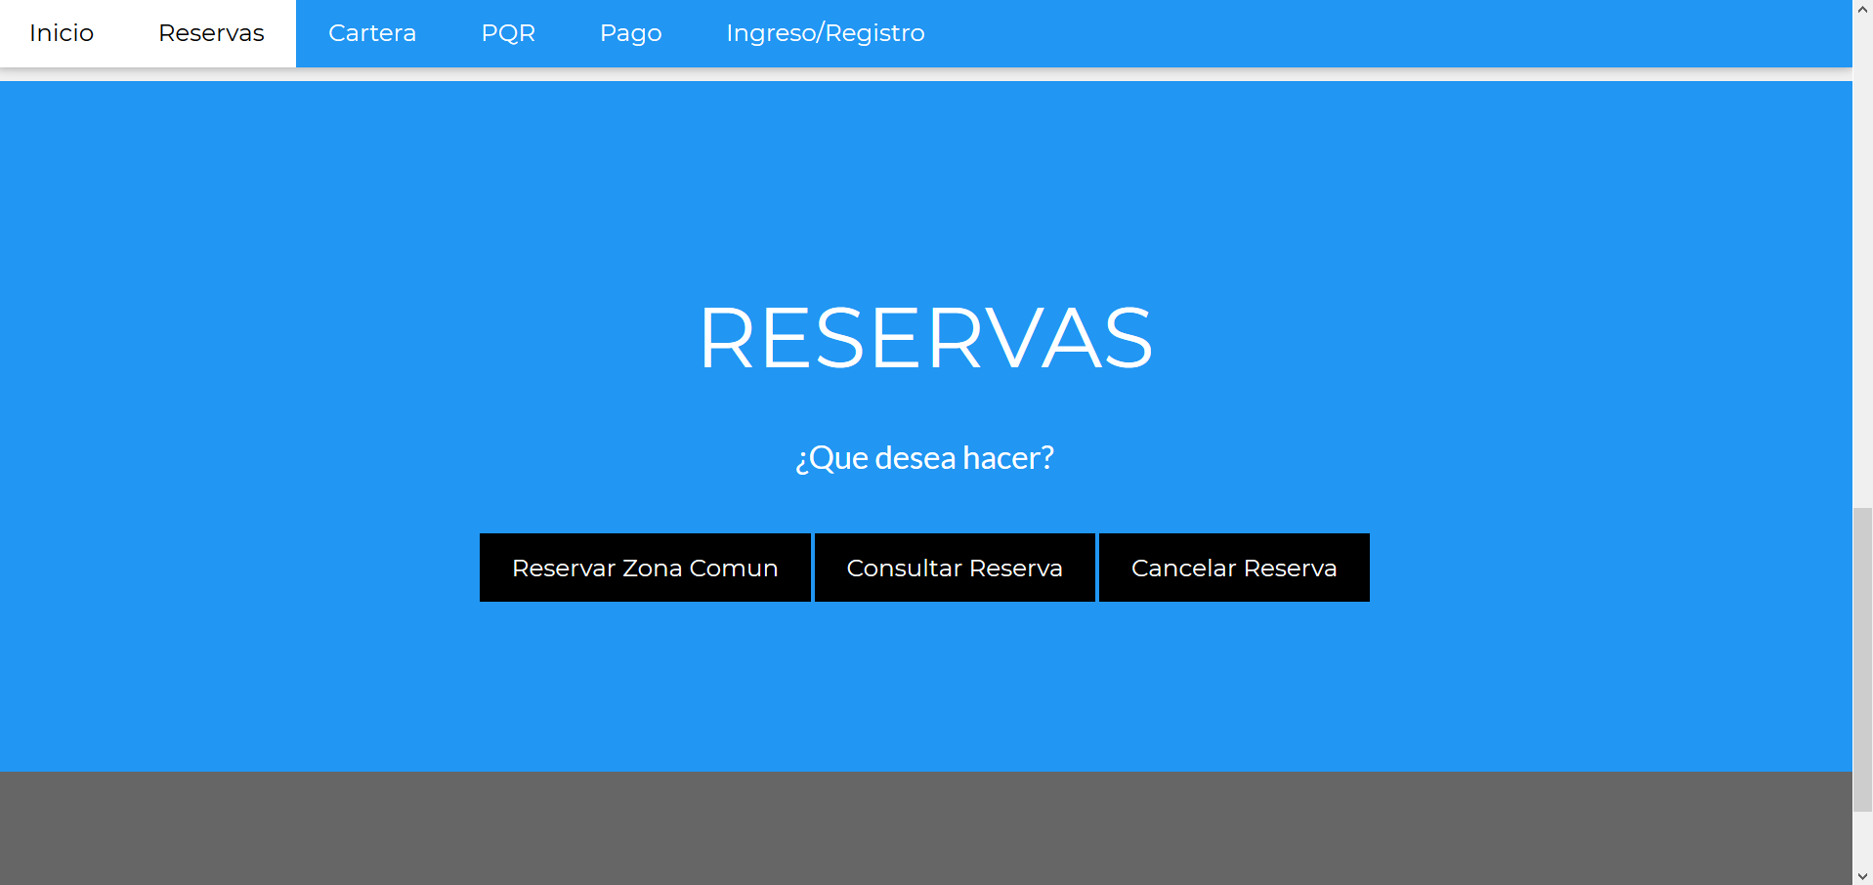

Las interfaces están desarrolladas en lenguaje HTML y CSS para la parte visual junto con Javascript y Java para manejar la interacción con el usuario y la funcionalidad de la aplicación. (El prototipo POP se anexa junto con los diagramas)

* 1. Modelo Relacional

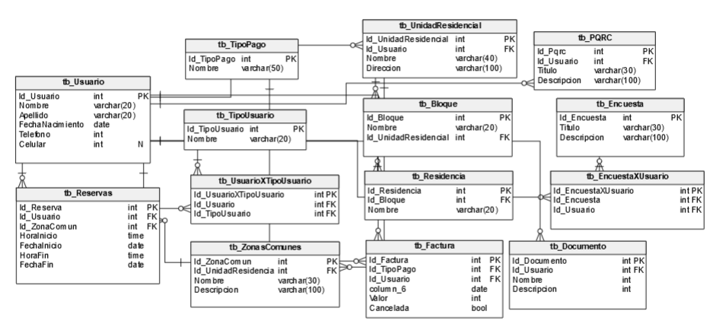

* 1. Arquitectura Física.

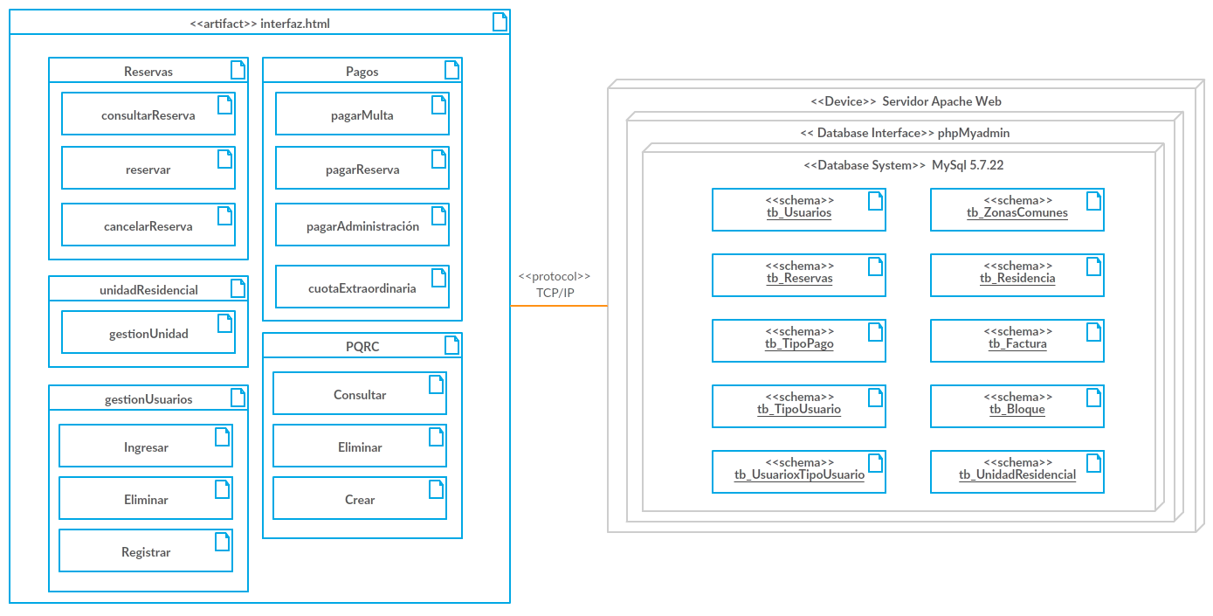

* 1. Arquitectura Lógica

Se encuentra anexado con el documento

* 1. Diagrama de clases

Se encuentra anexado con el documento

1. **Características del usuario**

El usuario promedio que va a utilizar el sistema es una persona de mayor de edad (+18) ya que está diseñado para personas propietarias de una residencia, o personas que sean administradores de dicha unidad residencial a la cual la residencia pertenezca. Personas de Colombia.

1. **Funciones del Producto**

El sistema otorga al usuario opciones para reservas zonas comunes que se encuentran en la unidad residencial, este también va a ser usado para gestionar una unidad residencial, donde un administrador va a poder crear una residencia o bloque y las zonas comunes que se encuentran en la unidad residencial. También se va a poder gestionar el pago de multas y reservas por medio de la aplicación.

|  |
| --- |
| **3. REQUERIMIENTOS ESPECÍFICOS** |

Esta sección del SRS debe contener todos los requerimientos del software a un nivel de detalle suficiente para poder permitir a los diseñadores diseñar un sistema que pueda satisfacerlos y también que permita a los auditores poder probar que el sistema satisface estos requerimientos. Cada requerimiento debe ser comprendido por los usuarios, operadores u otros sistemas externos.

Los requerimientos deben incluir por lo menos una descripción de cada entrada en el sistema, cada salida del sistema y todas las funciones realizadas por el sistema para convertir una entrada en una salida. Esta sección es la parte más grande y más importante del SRS.

Los requerimientos deben tener referencias cruzadas a otros documentos con los que se relaciona. Además todos los requisitos deben ser singularmente identificables y deben estar organizados de una forma que permita aumentar al máximo la legibilidad.

1. **Requerimientos Funcionales**

|  |  |  |  |  |
| --- | --- | --- | --- | --- |
| **Identificador** | **Nombre** | | **Fecha** | **Grado necesidad:** 6 |
| RF-000 | Gestionar cuentas y registros de usuarios | | 10/04/2018 | **Versión:** 1.0 |
| **Precondición** | | | **Postcondición** | |
| RF-000.1  RF-000.2 (Solo si es para un nuevo usuario asociado a una residencia)  RF-000.3 | | | RF-000.4 | |
| **Descripción** | | | | |
| La gestión de usuarios permite al usuario registrarse e ingresar al sistema ERP. Además de esto permite crear, modificar e inactivar un usuario del sistema. Todo esto garantizando la consistencia e integridad de los datos. | | | | |
| **Proceso** | | | | |
|  | | | | |
| **Autor:** Mateo Valencia | | **Fuente** | | **Desarrollador** |
| **Riesgo:** Alto | | Juan Carlos Martínez | | Mateo Valencia |

|  |  |  |  |  |
| --- | --- | --- | --- | --- |
| **Identificador** | **Nombre** | | **Fecha** | **Grado necesidad:** 3 |
| RF-001 | Gestionar encuestas del sistema ERP | | 10/04/2018 | **Versión:** 1.0 |
| **Precondición** | | | **Postcondición** | |
| Ser administrador de la propiedad horizontal | | | RF-001.1 | |
| **Descripción** | | | | |
| El sistema permite al administrador de la propiedad horizontal, generar encuestas que cualquier usuario pueda diligenciar. | | | | |
| **Proceso** | | | | |
|  | | | | |
| **Autor:** Daniel Cano | | **Fuente** | | **Desarrollador** |
| **Riesgo:** Bajo | | Juan Carlos Martínez | | Daniel Cano |

|  |  |  |  |  |
| --- | --- | --- | --- | --- |
| **Identificador** | **Nombre** | | **Fecha** | **Grado necesidad:** 8 |
| RF-002 | Gestionar el feed del sistema ERP | | 10/04/2018 | **Versión:** 1.0 |
| **Precondición** | | | **Postcondición** | |
| Ser administrador de la propiedad horizontal | | | Consulta de documentos y mensajes publicados | |
| **Descripción** | | | | |
| El subsistema feed permite al administrador de la propiedad horizontal subir documentos y notificar a los usuarios de diferentes novedades a través de mensajes en un espacio similar a un blog. | | | | |
| **Proceso** | | | | |
|  | | | | |
| **Autor:** Mateo Valencia | | **Fuente** | | **Desarrollador** |
| **Riesgo:** Bajo | | Juan Carlos Martínez | | Mateo Valencia |

|  |  |  |  |  |
| --- | --- | --- | --- | --- |
| **Identificador** | **Nombre** | | **Fecha** | **Grado necesidad:** 5 |
| RF-003 | Crear PQR | | 8/4/2018 | **Versión:** 1.0 |
| **Precondición** | | | **Postcondición** | |
| Ser un Residente-propietario, propietario-no residente o residente-no propietario | | | El PQR debe estar listo para verificación y que la persona pueda revisar el estado de la petición | |
| **Descripción** | | | | |
| El sistema debe tener un PQR que permita al usuario transmitir sus inquietudes y preguntas al administrador de la unidad. | | | | |
| **Proceso** | | | | |
|  | | | | |
| **Autor:** Juan Diego Balanta | | **Trazabilidad** | | **Fuente** |
| **Riesgo:** Medio | | 1. fase de definición | | Formulario de PQR |

|  |  |  |  |  |
| --- | --- | --- | --- | --- |
| **Identificador** | **Nombre** | | **Fecha** | **Grado necesidad:** 8 |
| RF-004 | Reservar zona común | | 8/4/2018 | **Versión:** 1.0 |
| **Precondición** | | | **Postcondición** | |
| El usuario quien va a reservar debe ser un residente, bien sea propietario o no.  El usuario no puede tener multas pendientes ni ninguna otra reserva activa. | | | La reserva estará como vigente y la zona común aparecerá como reservada para los demás. | |
| **Descripción** | | | | |
| El sistema deberá proveer a los usuarios un subsistema de reservas en línea de las Zonas Comunes de la unidad residencial. | | | | |
| **Proceso** | | | | |
|  | | | | |
| **Autor:** Juan Diego Balanta | | **Fuente** | | **Desarrollador** |
| **Riesgo:** Medio | | Juan Carlos Martínez | | Juan Diego Balanta |

|  |  |  |  |  |
| --- | --- | --- | --- | --- |
| **Identificador** | **Nombre** | | **Fecha** | **Grado necesidad:** 6 |
| RF-005 | Generar estados de cuenta de los usuarios registrados | | 10/04/2018 | **Versión:** 1.0 |
| **Precondición** | | | **Postcondición** | |
| Ser administrador o revisor fiscal de la propiedad horizontal | | | RF-005.1 | |
| **Descripción** | | | | |
| El subsistema permite al administrador de la propiedad horizontal o al revisor fiscal generar un estado de cuenta detallado que permita listar pagos pendientes como reservas, multas y cuotas de administración de cualquier usuario de la propiedad horizontal. | | | | |
| **Proceso** | | | | |
|  | | | | |
| **Autor:** Daniel Cano | | **Fuente** | | **Desarrollador** |
| **Riesgo:** Bajo | | Juan Carlos Martínez | | Daniel Cano |

|  |  |  |  |  |
| --- | --- | --- | --- | --- |
| **Identificador** | **Nombre** | | **Fecha** | **Grado necesidad:** 5 |
| RF-006 | Generar balances financieros de la propiedad horizontal | | 10/04/2018 | **Versión:** 1.0 |
| **Precondición** | | | **Postcondición** | |
| Ser administrador de la unidad residencial o el revisor fiscal | | |  | |
| **Descripción** | | | | |
| El subsistema debe permitir al revisor fiscal o al administrador del ERP generar un balance financiero bajo el formato estándar XBRL para la gestión de las cuentas de la propiedad horizontal y su revisoría requerida. | | | | |
| **Proceso** | | | | |
|  | | | | |
| **Autor:** Mateo Valencia | | **Fuente** | | **Desarrollador** |
| **Riesgo:** Bajo | | Juan Carlos Martínez | | Mateo Valencia |

|  |  |  |  |  |
| --- | --- | --- | --- | --- |
| **Identificador** | **Nombre** | | **Fecha** | **Grado necesidad: 8** |
| RF-007 | Gestión de pago a terceros | | 29/4/2018 | **Versión:** 1.0 |
| **Precondición** | | | **Postcondición** | |
| La persona debe estar registrada e ingresada en la aplicación, debe estar como administrador de una unidad residencial | | | Información con la “factura”, es decir la información de a quien fue pagado, cuánto, y cuándo estará en el correo del administrador. | |
| **Descripción** | | | | |
| El sistema debe permitir la gestión del pago de los empleados, proveedores y terceros asociados a la unidad residencial por parte del administrador de la unidad residencial. | | | | |
| **Proceso** | | | | |
|  | | | | |
| **Autor:** Juan Diego Balant**a** | | **Fuente** | | **Desarrollador** |
| **Riesgo:** Alto | | Juan Carlos Martínez | | Daniel Cano |

|  |  |  |  |  |
| --- | --- | --- | --- | --- |
| **Identificador** | **Nombre** | | **Fecha** | **Grado necesidad: 7** |
| RF-008 | Adjuntar documentos | | 29/4/2018 | **Versión:** 1.0 |
| **Precondición** | | | **Postcondición** | |
| RF-008.1  El sistema debe proveer la opción de subir un documento en las diferentes ventanas que lo requieran | | | La imagen debe de estar disponible para ver luego de ser subida | |
| **Descripción** | | | | |
| El sistema debe permitir al usuario la capacidad de subir imágenes y documentos en formato png o pdf. | | | | |
| **Proceso** | | | | |
|  | | | | |
| **Autor:** Daniel Cano | | **Fuente** | | **Desarrollador** |
| **Riesgo:** Medio | | Juan Carlos Martínez | | Juan Diego Balanta |

|  |  |  |  |  |
| --- | --- | --- | --- | --- |
| **Identificador** | **Nombre** | | **Fecha** | **Grado necesidad: 8** |
| RF-009 | Pagos en línea | | 29/4/2018 | **Versión: 1.0** |
| **Precondición** | | | **Postcondición** | |
| RF-009.1  RF-009.2  Se debe estar registrado y debe haber ingresado en la aplicación  Se debe de tener una factura, multa, reserva vigente para poder realizar el pago | | | Se debe recibir la información del pago por correo  La factura, reserva, multa ya no se encuentra pendiente por pagar | |
| **Descripción** | | | | |
| El sistema debe permitir a los usuarios residentes la facilidad de realizar los pagos en línea. | | | | |
| **Proceso** | | | | |
|  | | | | |
| **Autor:** Daniel Cano | | **Fuente** | | **Desarrollador** |
| **Riesgo:** Alto | | Juan Carlos Martínez | | Juan Diego Balanta |

|  |  |  |  |  |
| --- | --- | --- | --- | --- |
| **Identificador** | **Nombre** | | **Fecha** | **Grado necesidad: 5** |
| RF-010 | Mostrar Guía Informativa | | 29/4/2018 | **Versión: 1.0** |
| **Precondición** | | | **Postcondición** | |
| Se debe estar registrado e ingresado en la aplicación  Debe haber una propiedad registrada | | | Se ve el manual con la información respectiva | |
| **Descripción** | | | | |
| El sistema debe tener un espacio de información donde aparezcan datos importantes sobre la propiedad horizontal como el manual de convivencia y procesos regulares. | | | | |
| **Proceso** | | | | |
|  | | | | |
| **Autor:** Daniel Cano | | **Fuente** | | **Desarrollador** |
| **Riesgo:** bajo | | Juan Carlos Martínez | | Daniel Cano |

|  |  |  |  |  |
| --- | --- | --- | --- | --- |
| **Identificador** | **Nombre** | | **Fecha** | **Grado necesidad:** 10 |
| RF-011 | Unidad Residencial | | 29/4/2018 | **Versión:** 1.0 |
| **Precondición** | | | **Postcondición** | |
| RF-011.1  Se debe estar registrado y haber ingresado como un administrador o administrador residencial para utilizar la creación de unidad residencial | | | La unidad residencial creada debe estar en el sistema para poder utilizar | |
| **Descripción** | | | | |
| El sistema debe tener un subsistema que permita al administrador residencial el poder crear la unidad residencial. | | | | |
| **Proceso** | | | | |
|  | | | | |
| **Autor:** Juan Diego Balanta | | **Fuente** | | **Desarrollador** |
| **Riesgo:** Alto | | Juan Carlos Martínez | | Daniel Cano |

**3.2 Requerimientos de la Base de Datos.**

Dirigirse al diagrama del modelo relacional en la sección de perspectiva del producto

**3.3 Restricciones del diseño.**

Dirigirse al diagrama del modelo relacional en la sección de perspectiva del producto

**3.4 Requerimientos no Funcionales.**

|  |  |
| --- | --- |
| **ID** | **Descripción del requisito** |
| RNF-001 | El sistema debe ser de fácil uso y acceso. El acceso a cada subsistema debe ser sencillo y entendible para cualquier usuario. |
| RNF-002 | El sistema debe ser robusto y evitar que se diligencien datos erróneos validando cada campo permitido. |
| RNF-003 | El sistema debe ser eficiente y permitir las consultas y cambios y actividades de los usuarios de manera rápida. |
| RNF-004 | El sistema debe ser seguro. Solo debe permitir que el usuario registrado consulte su estado de cuenta con la unidad residencial. |
| **ID** | **Descripción del requisito** |
| RNF-005 | El sistema debe ser confiable. |
| RNF-006 | El sistema debe ser escalable. El sistema debe permitir la administración de más 400 usuarios por cada unidad residencial. |
| RNF-007 | El sistema debe ser genérico, es decir, no particularizado hacia una propiedad horizontal específica. |
| RNF-008 | El sistema debe seguir las leyes que rijan las propiedades horizontales |
| RNF-009 | El sistema debe tener parte de su desarrollo trabajado en Java |
| RNF-010 | El sistema debe tener soporte para plataformas móviles |
| RNF-011 | El sistema debe tener la notación XBRL relacionada con el como se muestra la información financiera y contable. |
| RNF-012 | El sistema debe ser una aplicación web para gestionar una unidad residencial siguiendo el criterio de un sistema ERP. |

**3.5 Casos de Prueba**

**Casos de prueba: Requisitos funcionales ERP**

1. Caso de prueba de RF-005:

|  |  |  |
| --- | --- | --- |
| **RF-005** | | El sistema debe tener un subsistema de reservas en línea de las Zonas Comunes de la unidad residencial para los usuarios de tipo residentes. |
| RF-005.1 | | El subsistema debe validar que el usuario que realiza la reserva no tenga multas y solo permitirá una reserva activa por usuario. |
| RF-005.2 | | El subsistema debe desplegar un calendario como interfaz de usuario para escoger la fecha y la hora de la reserva del espacio de la Zona Común. |
| RF-005.3 | | El subsistema debe garantizar que el usuario diligencie un formulario adicional que permita especificar el espacio a reservar, la cantidad de personas aproximada y para qué fin se realizará la reserva. |

1. **Propósito:**

Este caso de prueba consiste en validar el subsistema que permite a un usuario de tipo residente en generar un reserva de una zona común teniendo en cuenta las restricciones y condiciones descritas en los sub requisitos.

1. **Prerrequisitos:**

* El usuario debe estar registrado y ser de tipo Residente, Propietario o no Propietario.
* El usuario no puede tener una reserva activa.
* El usuario no puede tener multas sin pagar.

1. **Entradas de Prueba:**

* Zona Común: Barra de Opciones
  + Datos de entrada: Ninguna selección, Seleccionar cualquier opción
* Fecha: Calendario
  + Datos de entrada: Seleccionar cualquier fecha, Fecha anterior a la actual, Fecha superior a seis meses, Fecha actual, Vacío
* Hora Inicio y Hora Final: Hora y Minuto
  + Datos de entrada: Hora Inicio > Hora Final, Hora Inicio < Hora Final, Hora Inicio = Hora Final, Hora incompletas, Hora completa, Mezclas de Hora incompleta con alguno de los tres primeros condicionales, Hora Correcta, Vacío
* Cantidad de Personas: Campo de texto
  + Datos de entrada:
    - Números: Enteros, Decimales, Negativos, Separados por espacios, Vacío, Números grandes
    - Cadena: Letras, caracteres especiales ( ) , . { } [ ] ´ + - ? ¿ ! | & % $ #, Vacío
    - Alfanuméricos: Mezcla de números, espacios, letras y caracteres especiales, Vacío

1. **Paso a paso:**
2. Ingresar a la sección de Reservas en el menú principal
3. Seleccionar la Zona Común en la barra de opciones
4. Seleccionar fecha en el calendario
5. Ingresar la Hora Inicial y la Hora Final
6. Ingresar la cantidad de personas
7. Dar click al Boton reserva
8. **Notas y Preguntas:**

* ¿El sistema valida las restricciones para realizar una reserva?
* ¿Los mensajes que validan dichas restricciones son los adecuados?
* ¿Los campos de texto son de tamaño adecuado?
* ¿Los colores son los adecuados (si no son solicitados por el cliente)?
* Probar a través de diferentes usuarios y realizar diferentes reservas
* Verificar que se genere un cobro por una reserva exitosa

1. **Resultados esperados:**

* Los mensajes de errores se presentan en los casos correctos.
* Los datos se almacenan correctamente en la base de datos.
* Los tiempos de respuesta son rápidos.
* La página se visualiza correctamente.

1. Caso de prueba de RF-001

|  |  |  |
| --- | --- | --- |
| **RF-001** | | El sistema debe tener un subsistema de gestión de cuentas y registro de usuarios. |
| RF-001.1 | | El subsistema de registro de usuarios debe contar con un espacio que permita al administrador de la unidad residencial, únicamente, crear un nuevo usuario y asociar el tipo de usuario. |
| RF-001.2 | | El subsistema de registro de usuarios debe validar que cada residencia tenga a lo sumo un solo usuario de tipo Residente o Propietario Residente o Propietario No Residente asociado. |
| RF-001.3 | | El subsistema de registro de usuarios debe contar con seis tipos de usuarios:   1. Administrador(a) del sistema 2. Administrador(a) de la unidad 3. Residente 4. Propietario(a) no residente 5. Propietario(a) residente 6. Revisor(a) fiscal |
| RF-001.4 | | El sistema de permitir a cualquier usuario registrado ingresar al sistema ERP a través de su nombre de usuario y contraseña previamente creados. |

1. **Propósito:**

Este caso de prueba consiste en validar el sub sistema que permite registrar un usuario en el sistema ERP

1. **Prerrequisitos:**

* El usuario no puede estar registrado en el sistema
* Solo un usuario de tipo administrador puede crear un nuevo usuario

1. **Entradas de Prueba:**

* Primer Nombre: Campo de texto
  + Números: Enteros, Decimales, Negativos, Separados por espacios, Vacío, Números grandes
  + Cadena: Letras, caracteres especiales ( ) , . { } [ ] ´ + - ? ¿ ! | & % $ #, Vacío
  + Alfanuméricos: Mezcla de números, espacios, letras y caracteres especiales, Vacío
* Segundo Nombre: Campo de texto
  + Números: Enteros, Decimales, Negativos, Separados por espacios, Vacío, Números grandes
  + Cadena: Letras, caracteres especiales ( ) , . { } [ ] ´ + - ? ¿ ! | & % $ #, Vacío
  + Alfanuméricos: Mezcla de números, espacios, letras y caracteres especiales, Vacío
* Primer Apellido: Campo de texto
  + Números: Enteros, Decimales, Negativos, Separados por espacios, Vacío, Números grandes
  + Cadena: Letras, caracteres especiales ( ) , . { } [ ] ´ + - ? ¿ ! | & % $ #, Vacío
  + Alfanuméricos: Mezcla de números, espacios, letras y caracteres especiales, Vacío
* Segundo Apellido: Campo de texto
  + Números: Enteros, Decimales, Negativos, Separados por espacios, Vacío, Números grandes
  + Cadena: Letras, caracteres especiales ( ) , . { } [ ] ´ + - ? ¿ ! | & % $ #, Vacío
  + Alfanuméricos: Mezcla de números, espacios, letras y caracteres especiales, Vacío
* Fecha de nacimiento: Calendario
  + Datos de entrada: Seleccionar cualquier fecha, Fecha anterior a la actual, Fecha superior a seis meses, Fecha actual, Vacío
* Teléfono: Campo de texto
  + Números: Enteros, Decimales, Negativos, Separados por espacios, Vacío, Números grandes
  + Cadena: Letras, caracteres especiales ( ) , . { } [ ] ´ + - ? ¿ ! | & % $ #, Vacío
  + Alfanuméricos: Mezcla de números, espacios, letras y caracteres especiales, Vacío
* Celular: Campo de texto
  + Números: Enteros, Decimales, Negativos, Separados por espacios, Vacío, Números grandes
  + Cadena: Letras, caracteres especiales ( ) , . { } [ ] ´ + - ? ¿ ! | & % $ #, Vacío
  + Alfanuméricos: Mezcla de números, espacios, letras y caracteres especiales, Vacío
* Correo electrónico: Campo de texto
  + Números: Enteros, Decimales, Negativos, Separados por espacios, Vacío, Números grandes
  + Cadena: Letras, caracteres especiales ( ) , . { } [ ] ´ + - ? ¿ ! | & % $ #, Vacío
  + Alfanuméricos: Mezcla de números, espacios, letras y caracteres especiales, Vacío
* Tipos de usuario: Barra de opciones
  + Datos de entrada: Ninguna selección, Seleccionar cualquier opción
  + Si es de tipo residente o propietario, asociar las residencias al usuario: Campo de texto
    - Números: Enteros, Decimales, Negativos, Separados por espacios, Vacío, Números grandes
    - Cadena: Letras, caracteres especiales ( ) , . { } [ ] ´ + - ? ¿ ! | & % $ #, Vacío
    - Alfanuméricos: Mezcla de números, espacios, letras y caracteres especiales, Vacío

1. **Paso a paso:**
2. Ingresar a la página web
3. Registrarse siendo usuario de tipo administrador
4. Ingresar a la sección de crear usuario
5. Ingresar los datos personales
6. Ingresar el nombre de usuario y contraseña, asociar los tipo de usuario
7. Dar click al Botón Registrar
8. Verificar que el usuario quedó creado
9. **Notas y Preguntas:**

* ¿El sistema valida las restricciones para crear un usuario?
* ¿Los mensajes que validan dichas restricciones son los adecuados?
* ¿Los campos de texto son de tamaño adecuado?
* ¿Los colores son los adecuados (si no son solicitados por el cliente)?
* Probar creando diferentes usuarios.

1. **Resultados esperados:**

* Los mensajes de errores se presentan en los casos correctos.
* Los datos se almacenan correctamente en la base de datos.
* Los tiempos de respuesta son rápidos.
* La página se visualiza correctamente.